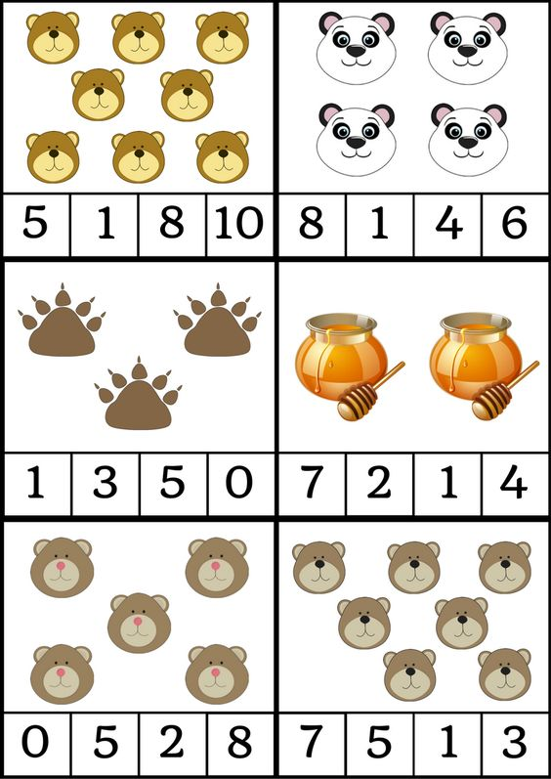
POKOLORUJ KRATKĘ Z CYFRĄ ODPOWIADAJĄCĄ ILOŚCI OBRAZKÓW W DANEJ RUBRYCE

